

**本科专业课程考试报告**

**Course Exam Report OF UNDERGRADUATE**

**(2025届)**

**大数据可视化考试报告**

个人财务规划

|  |  |
| --- | --- |
| **学　　院** | 光电信息与计算机工程学院 |
| **专　　业** | 数据科学与大数据技术 |
| **学生姓名** | 罗震宇 |
| **学　　号** | 2135060321 |
| **指导教师** | 艾均 |
| **成 绩** |  |

# 目 录

目 录 i

第1章 引言 3

1.1 背景 3

1.2 内容 3

1.3 实验环境 4

第2章 数据准备 5

2.1 数据准备 5

第3章 结果与讨论 6

3.1 实验结果 6

3.2 实验小结 6

参考文献 9

个人评价 11

# 第1章 引言

## 1.1 背景

在当今社会，随着经济环境的动荡和职业选择的多样化，个人对于未来工作和生活的不确定性更为关切。全球经济的快速变化、科技的迅猛发展以及社会结构的变革，使得个体在职业发展和财务管理方面面临着前所未有的挑战。在这种背景下，个人经济规划成为了一项至关重要的任务，不仅关乎个体的财务状况，还直接关系到其未来生活品质和事业发展。

本实验旨在为个体提供一种系统性的方法，通过数据驱动的分析和科学的计算，协助他们更好地了解个人财务状况、规划未来收支，并在经济方面做出明智的决策。通过详实的数据收集，我们能够获取有关中国主要城市的人均 GDP 数据等关键信息，为后续的工资预估和经济规划提供了可靠的基础[1]。

## 1.2 内容

1. 数据收集：利用搜索引擎找到相对可靠数据，并在必要时使用开放数据源（例如https://ourworldindata.org），获取中国主要城市的人均 GDP 数据，获取其他必要数据。你可以使用 pandas 来导入和处理这些数据；

2. 计算未来工作收入：输入自己的预期工作年限、每年工资涨幅、以及选择的城市。基于人均GDP预估工资，使用这些信息计算未来工作期间每年的工资，并在整个工作生涯中累计总收入；

3. 花费估算：估算自己在未来每年的花费，包括生活开销、房租或贷款、教育支出等；

4. 投资规划：估算每年可以用于投资的资金。这可以通过从总收入中减去花费来得到；随后按照某种规则，将可投资金额逐年投资于定期存款、黄金、房屋、股票四种投资品，计算逐年收益和最终收益，并进行必要的可视化展示和分析；

5. 数据可视化： 使用 Python 中的可视化工具（比如 Matplotlib 或者 Seaborn或Plotly）绘制图表，展示工资、花费、投资收益等随时间的变化趋势；

6. 撰写人生经济规划报告：总结数据分析结果，包括工资收入、花费、投资收益等，并给出对自己经济状况的合理规划和目标。

# 第2章 数据准备

## 2.1 数据准备

1.选择一个理想中的城市：上海

2.假定需要在这个城市购买一处房产居住，需要付首付（设已经攒够）并贷款：

**（1）首付2072400元（房产价值3454000元，假设首付为房产价值60%）。**

3.按照选择的房产、和所在城市，计算需要的首付款（所选房价60%）和贷款（统一假设贷款为商业贷款、而非公积金贷款）：

**（2）商业贷款年化率为4.9%。**

**（3）贷款1381600元。**

4.根据房贷计算程序，计算出20年还款月均还款（可任选等额本息还款、等额本金还款）：

**（4）需还款总额：2170031.755元，20年月均还款额为：9041.799元。**

5.假定毕业后你的年工作收入等于房产所在城市人均GDP且不计算个人所得税：

**（5）毕业后第一年工作收入为：155606元/年。**

6.设定你收入20%为必要生活支出，从每月工资中扣除:

**（6）必要生活支出 = 工资*0.2。**

7.假设4种情况，1）付出首付，购买房产，承担房贷，工资每月还款，剩余用于存款；2）付出首付，购买房产，承担房贷，工资每月还款，剩余投资股票基金；3）不买房产，使用首付款和工资投资，用于存款；4）不买房产，使用首付款和工资投资，投资股票基金；

8.根据过往数据，假设房产价值每年增值7%（作为可变参数1，后续计算和数据可视化，需根据该参数变化而变化）

9.假设存款收益率为3.299%（作为可变参数2，后续计算和数据可视化，需根据该参数变化而变化）：

10.假设股票基金投资收益率为过去n年指数基金的收益率均值19.44%（作为可变参数3，后续计算和数据可视化，需根据该参数变化而变化）：

11.假定从开始工作到退休需要工作35年；

12.假定工资年增加2%:

**（7）工资_new = 工资_old * ((1 + 0.02)**(i - 1 )) (其中 i=1~35 )。**

13.每月工资剩余，扣除房贷（如果有）和生活必须，不能小于零；

## 2.2 数据概览

房产购买与投资分析

1. 房产购买成本与还款

- 首付款：2,072,400元

- 贷款金额：1,381,600元

- 贷款年化利率：4.9%

- 贷款期限：20年

- 还款总额：2,170,031.755元

- 月均还款额：9,041.799元

2. 工资收入与生活支出

- 年工作收入：155,606元/年

- 月工作收入：12,967.17元/月

- 必要生活支出：2,593.434元/月 (20%的月工资)

- 工资年增长率：2%

- 工作年限：35年

3. 房产增值与投资收益

- 房产年增值率：7%

- 存款年收益率：3.299%

- 股票基金年收益率：19.44%

4. 注意事项

- 所有计算均未考虑通货膨胀、税收、维修成本、管理费用等可能影响实际收益的因素。

- 投资收益率是基于历史数据的假设，实际回报可能会有所不同。

- 工资增长率、房产增值率和投资收益率均为简化假设，实际情况可能会有所变动。

# 第3章 结果与讨论

## 3.1 实验结果

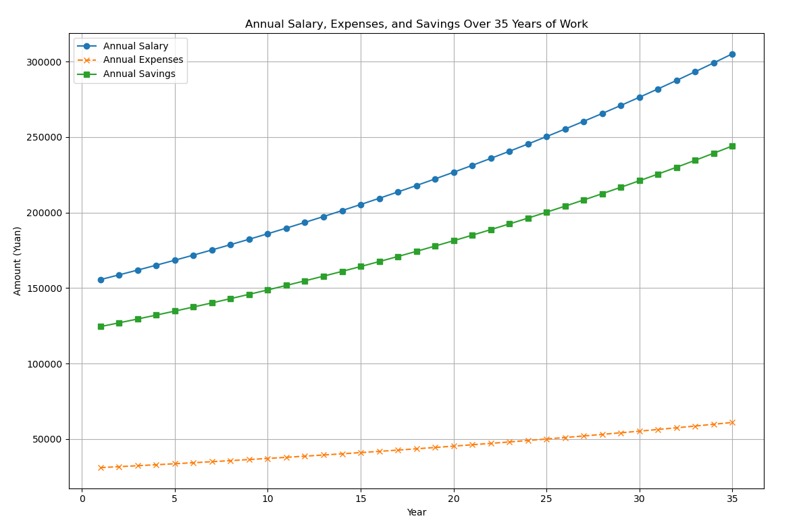

图表 1可投资金额储蓄

根据此图可以看出，在最后可以得到的储蓄存款共6223552.15 元。

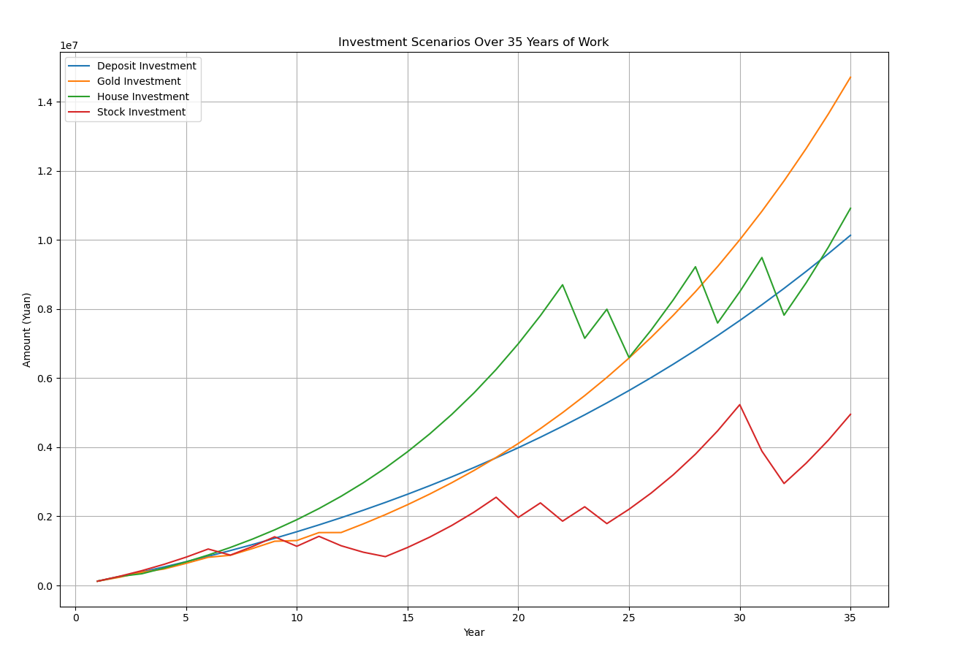

将可投资金额分成四种情景：

第一个情景每年定投一次定期存款，

第二个情景每年定投一次黄，

第三个情景每年定投一次房屋，

第四个情景每年定投一次股票。

其中定期存款每年收益率3%，黄金每年收益率6%，但黄金有10%的概率当年会下跌10%，

房屋每年收益率9%，但房屋有20%的概率当年会下跌20%，

股票每年收益率12%，但股票有30%的概率当年会下跌30%。

存款剩余: 10132724.74 元

黄金投资剩余: 14705272.95 元

房产投资剩余: 10912814.78 元

股票投资剩余: 4952633.22元

由投资图可以看出，黄金投资的收益曲线较为稳定且收益高，是不错的选择，股票虽然收益高但是回撤也大，最终收益不高。买房虽然非常重要，但是不一定是最优选择。

## 3.2 实验小结

此次实验让我对投资收益有了一定的认识，虽然经过此次实验了解到激进投资赚钱的速度之快，但是在实验中存在一定的假设与现实由差距，并且激进投资往往存在的风险较大，选择该投资时需要做一定的了解，不能一时冲动。而保险投资，虽然获利较慢，但是日积月累也会有较多的资产。

此次实验中并发现了每个投资的利弊，不同的投资策略对应不同的风险偏好和专业知识要求，不要随意尝试自己不擅长的投资。

# 参考文献

1. Luo YY, Qin XD, Xie YP, Li GL. Intelligent Data Visualization Analysis Techniques: A Survey [J/OL]. Journal of Software (in Chinese), 1-49[2023-11-11].

(骆昱宇,秦雪迪,谢宇鹏等.智能数据可视分析技术综述[J/OL].软件学报:1-49[2023-11-11].https://doi.org/10.13328/j.cnki.jos.006911.)

1. Qin X, Luo Y, Tang N, et al. Making data visualization more efficient and effective: a survey[J]. The VLDB Journal, 2020, 29: 93-117. https://doi.org/10.1007/s00778-019-00588-3.

# 个人评价

本次实验的目的是为个体提供一种系统性的方法，通过数据驱动的分析和科学的计算，协助他们更好地了解个人财务状况、规划未来收支，并在经济方面做出明智的决策。通过详实的数据收集，我们能够获取有关中国主要城市的人均 GDP 数据等关键信息，为后续的工资预估和经济规划提供了可靠的基础。个人评价95分，在完成本次实验的过程中，有以下几个地方做的比较好：

在软件学习方面，对于Python的可视化操作更熟悉了，具备实际投入使用的能力，相信这会对我以后的学习和工作产生非常大的帮助。能够根据自己需要的数据来进行相应的处理，添加一定的逻辑来制作更接近实际的图。

在文档撰写方面，按照要求包括了目录、中文摘要、关键词、小节分明的结构，以及背景信息、相关技术、模型或算法设计、实施和实验验证、实验分析、明确的结论和心得体会等。确保了实验过程全面呈现，读者可以轻松读懂实验思路。

从实验内容上，本次实验激发了我对于财务规划的思考，我虽然了解一些理财方面的知识，但是还没有系统计划过自己的财务，这次实验也培养了我这个意识。